**МИНОБРНАУКИ РОССИИ**

**Санкт-Петербургский государственный**

**электротехнический университет**

**«ЛЭТИ» им. В.И. Ульянова (Ленина)**

**Кафедра Вычислительной техники**

отчет

**по лабораторной работе №1**

**по дисциплине «Организация ЭВМ и систем»**

Тема: **исследование внутреннего представления различных форматов данных.**

Студент гр.0324 _______________ Кошеляев А.С

Преподаватель к.т.н _______________ Чугунов Л.А

Санкт-Петербург

2022

### Цель работы.

Знакомство с внутренним представлением различных типов данных, используемых компьютером при их обработке.

### Основные теоретические положения и задание.

C++ — это строго типизированный язык, который также является статически типизированным; Каждый объект имеет тип, и этот тип никогда не изменяется (не следует путать с статическими объектами данных). При объявлении переменной в коде необходимо либо явно указать ее тип, либо использовать **auto** ключевое слово, чтобы указать компилятору вывести тип из инициализатора.

В отличие от некоторых других языков, в C++ нет универсального базового типа, от которого наследуются все остальные типы. Язык включает множество фундаментальных типов*,* известных также как встроенные типы*.*

Тип данных для каждого программного объекта, представляющего данные, определяет.

1. Характер данных (число, со знаком или без знака, целое или с дробной частью, одиночный символ или текст, представляющий последовательность символов и т.д.)
2. Объем памяти, который занимают в памяти эти данные
3. Диапазон или множество возможных значений
4. Правила обработки этих данных: например, допустимые операции

Каждая переменная имеет определенный тип. И этот тип определяет, какие значения может иметь переменная, какие операции с ней можно производить и сколько байт в памяти она будет занимать.

Согласно заданию по выполнению лабораторной работы мой вариант №8 тип данных **long** и **double.**

* **long:** представляет целое число в диапазоне от −2 147 483 648 до 2 147 483 647. Занимает в памяти 4 байта (32 бита). У данного типа также есть синонимы **long int**
* **double:** представляет вещественное число двойной точности с плавающей точкой в диапазоне +/- 1.7E-308 до 1.7E+308. В памяти занимает 8 байт (64 бита)

На рис. 1 показаны относительные размеры встроенных типов в реализации Microsoft C++:

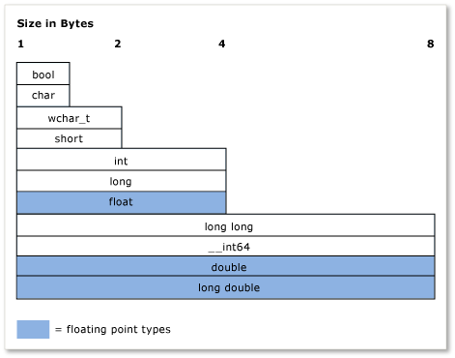

Рисунок 1 - относительные размеры встроенных типов в реализации Microsoft C++

Для представления информации в памяти (как числовой, так и не числовой) используется двоичный способ кодирования. Байт является основной единицей измерения объема памяти.

С каждым байтом памяти связано понятие адреса, которые по сути являются номером байта в непрерывной последовательности байтов памяти компьютера. То есть каждый байт памяти имеет свой адрес. По этому адресу и осуществляется доступ к данным, хранящимся в памяти.

Адресное пространство программного режима 32 битного процессора (для 64 бит все по аналогии). Адресное пространство этого режима будет состоять из 2^32 ячеек памяти пронумерованных от 0 и до 2^32-1. (2^64 ячеек памяти пронумерованной от 0 до 2^64-1).Программист работает с этой памятью, если ему нужно определить переменную, он просто говорит ячейка памяти с адресом таким-то будет содержать такой-то тип данных, при этом сам программист может и не знать какой номер у этой ячейки он просто напишет что-то вроде:

Int a=10;

Компьютер поймет это так: нужно взять какую-то ячейку с номером Х и поместить в нее цело число 10. При том про адрес ячейки 18896 вы и не узнаете, он от вас будет скрыт. Все бы хорошо, но возникает вопрос, а как компьютер ищет эту ячейку памяти, ведь память у нас может быть разная:  
(3 уровень кэша, 2 уровень кэша, 1 уровень кэша, основная память, жесткий диск) Это все разные памяти, но компьютер легко находит в какой из них лежит наша переменная **int a**. Этот вопрос решается операционной системой совместно с процессором…

Внутреннее представление величин целого типа – целое число в двоичном коде. Старший бит числа интерпретируется как знаковый (0 – положительное число, 1 – отрицательное). Для кодирования целых чисел со знаком применяется прямой, обратный и дополнительный коды. Представление положительных и отрицательных чисел в прямом, обратном и дополнительном кодах отличается. Сразу отмечу, что положительные числа в двоичном коде вне зависимости от способа представления (**прямой, обратный или дополнительный коды**) имеют одинаковый вид.

**Прямой код** — способ представления двоичных чисел с фиксированной запятой. Главным образом используется для записи неотрицательных чисел. **Прямой код** используется в двух вариантах.  
**В первом (основной) — для записи только неотрицательных чисел табл.1**

Таблица 1 Вид десятичного числа в прямом коде (в 32-битном представлении)

|  |  |
| --- | --- |
| Десятичное число | Двоичное число в прямом коде (в 32-битном представлении) |
| 0 | 0000 0000 0000 0000 0000 0000 0000 0000 |
| 255 | 0000 0000 0000 0000 0000 0000 1111 1111 |
| 65 535 | 0000 0000 0000 0000 1111 1111 1111 1111 |
| 16 777 215 | 0000 0000 1111 1111 1111 1111 1111 1111 |
| 4 294 967 295 | 1111 1111 1111 1111 1111 1111 1111 1111 |

В этом варианте (для 32-битного двоичного числа) мы можем записать максимальное число 4 294 967 295

Второй вариант – для записи как положительных, так и отрицательных чисел. В этом случае старший бит (в нашем случае – 32-й) объявляется знаковым разрядом (знаковым битом). При этом, если: знаковый разряд равен 0, то число положительное; если 1, то число отрицательное.

31 0

Знак

Число

Рисунок 2 Вид десятичного числа в прямом коде (в 32-битном представлении со знаковым битом)

В этом случае диапазон целых чисел, которые можно записать в прямом коде составляет от −2 147 483 648 до 2 147 483 647. Прямой код используется главным образом для представления неотрицательных чисел. Использование прямого кода для представления отрицательных чисел является неэффективным — очень сложно реализовать арифметические операции и, кроме того, в прямом коде два представления нуля — положительный ноль и отрицательный ноль (чего не бывает).

**Обратный код -** метод вычислительной математики, позволяющий вычесть одно число из другого, используя только операцию сложения над натуральными числами. Обратный n-разрядный двоичный код *положительного* целого числа состоит из одноразрядного кода знака (битового знака “двоичной цифры 0”) за которым следует n-1 разрядное двоичное число (обратный код положительного числа совпадает с прямым кодом).

Пример: Двоичное представление числа 526 есть 10 0000 1110. В 32-разрядный двоичный код числа +526 записывается как 0000 0000 0000 0000 0000 0010 0000 1110.

Обратный *n*-разрядный двоичный код *отрицательного* целого числа состоит из одноразрядного кода знака (двоичной цифры 1), за которым следует n-1 разрядное двоичное число, представляющее собой инвертированное n-1 разрядное двоичное число. Для отрицательных чисел обратный код получается из неотрицательного числа в прямом коде, путём инвертирования всех битов (1 меняем на 0, а 0 на 1). Следует отметить, что для изменения знака числа достаточно проинвертировать все его разряды, не обращая внимания, знаковый ли это разряд или информационный.

Пример: Двоичное представление числа 526 есть 10 0000 1110, его 32-разрядное двоичное представление 0000 0000 0000 0000 0000 0010 0000 1110. Обратный 32-разрядный двоичный код числа -526 есть 1111 1111 1111 1111 1111 1101 1111 0001

Для преобразования отрицательного числа в положительное тоже применяется операция инвертирования. Этим обратные коды удобны в применении. В качестве недостатка следует отметить, что в обратных двоичных кодах имеются два кода числа 0 положительный ноль и отрицательный ноль (чего не бывает). Это приводит к некоторому усложнению операции суммирования.

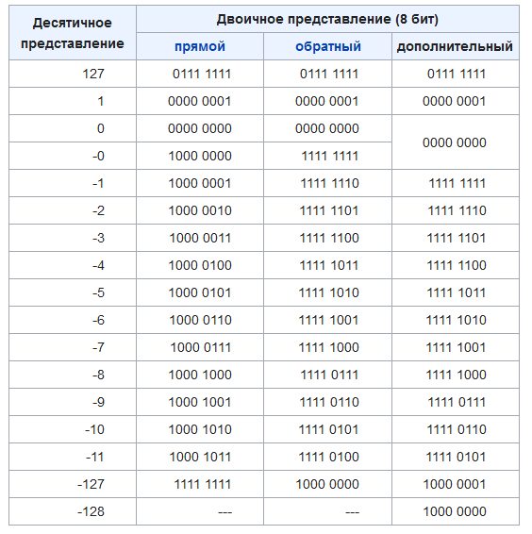 **Дополнительный код-** наиболее распространенный способ представления отрицательных чисел. Он позволяет заменить операцию вычитания на операцию сложения и сделать операции сложения и вычитания одинаковыми для знаковых и беззнаковых чисел. (В англоязычной литературе обратный код называют *первым дополнением*, а *дополнительный код* называют *вторым дополнением*). В дополнительном коде (как и в прямом и обратном) старший разряд отводится для представления знака числа (знаковый бит). Дополнительный код для отрицательного числа можно получить инвертированием его двоичного модуля (первое дополнение) и прибавлением к инверсии единицы (второе дополнение), либо вычитанием числа из нуля.

Рисунок 3 Представления десятичного целого числа в разных видах кода.

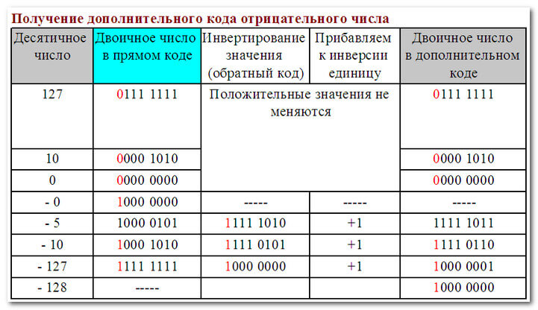

Рисунок 4 Получение дополнительного кода отрицательного числа в дополнительном коде.

Вывод:

1. Для арифметических операций сложения и вычитания положительных двоичных чисел наиболее подходит применение прямого кода*.*
2. Для арифметических операций сложения и вычитания отрицательных двоичных чисел наиболее подходит применение дополнительного кода.

Вещественные типы данных хранятся в памяти компьютера иначе, чем целочисленные. Вещественные числа обычно представляются в виде чисел с плавающей запятой. Числа с плавающей запятой — один из возможных способов представления действительных чисел, который является компромиссом между точностью и диапазоном принимаемых значений, его можно считать аналогом экспоненциальной записи чисел, но только в памяти компьютера. При этом лишь некоторые из вещественных чисел могут быть представлены в памяти компьютера точным значением, в то время как остальные числа представляются приближёнными значениями. Более простым вариантом представления вещественных чисел является вариант с фиксированной точкой, когда целая и вещественная части хранятся отдельно. Например, на целую часть отводится всегда *X* бит и на дробную отводится всегда *Y* бит. Такой способ в архитектурах процессоров не присутствует. Отдаётся предпочтение числам с плавающей запятой, как компромиссу между диапазоном допустимых значений и точностью.

Число с плавающей запятой состоит из набора отдельных двоичных разрядов, условно разделенных на так называемые **знак** (англ. *sign*), **порядок** (англ. *exponent*) и **мантиссу** (англ. *mantis*). В наиболее распространённом формате (стандарт IEEE 754) число с плавающей запятой представляется в виде набора битов, часть из которых кодирует собой мантиссу числа, другая часть — показатель степени, и ещё один бит используется для указания знака числа (0 — если число положительное, 1 — если число отрицательное). При этом порядок записывается как целое число в коде со сдвигом, а мантисса —в нормализованном виде, своей дробной частью в двоичной системе счисления. Вот пример такого числа из 16 двоичных разрядов:

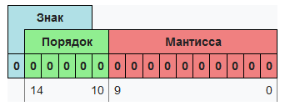

Рисунок 5 Представление вещественного числа в 16-разрядном двоичном представление.

Знак — один бит, указывающий знак всего числа с плавающей точкой.

Порядок также иногда называют **экспонентой** или просто **показателем степени**. Порядок и мантисса — целые числа, которые вместе со знаком дают представление числа с плавающей запятой.

**Число одинарной точности** — компьютерный формат представления чисел, занимающий в памяти одно машинное слово (в случае 32-битного компьютера — 32 бита или 4 байта). Используется для работы с вещественными числами везде, где не нужна очень высокая точность.

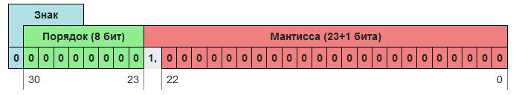

Рисунок 6 Число одинарной точности **float.**

Порядок записан со сдвигом **−**127.

**Число двойной точности** — компьютерный формат представления чисел, занимающий в памяти два машинных слова (в случае 32-битного компьютера — 64 бита или 8 байт). Часто используется благодаря своей неплохой точности, даже несмотря на двойной расход памяти и сетевого трафика относительно чисел одинарной точности.

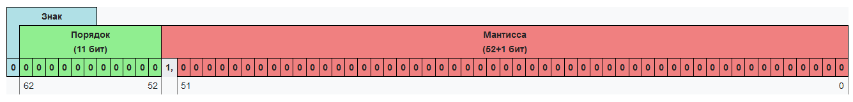

Рисунок 7 Число двойной точности **double.**

Порядок записан со сдвигом **−**1023.

Диапазон значений чисел с плавающей запятой, которые можно записать данным способом, зависит от количества бит, отведённых для представления мантиссы и показателя. Пара значений показателя (когда все разряды нули и когда все разряды единицы) зарезервирована для обеспечения возможности представления специальных чисел. К ним относятся ноль, значения NaN (Not a Number, "не число", получается, как результат операций типа деления нуля на ноль) и ±∞.

#### **Выполнение работы.**

Вариант №8 типы данных long и double. Выполнить циклический сдвиг в заданную пользователем сторону на заданное количество разрядов в пределах определённой группы разрядов, количество которых и номер старшего разряда в группе задаются с клавиатуры. Написать и отладить программу на языке С++. Итоговый код программы представлен в приложении А.

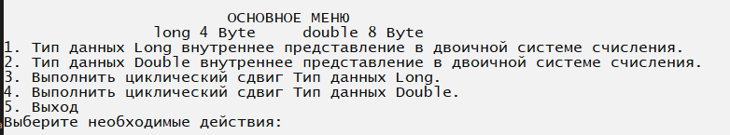

Рисунок 8 Меню.

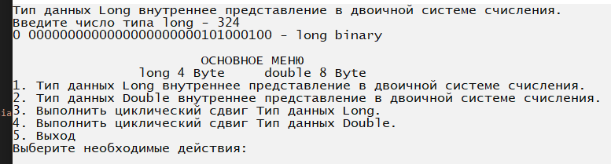

Рисунок 9 Пример представления числа типа данных long.

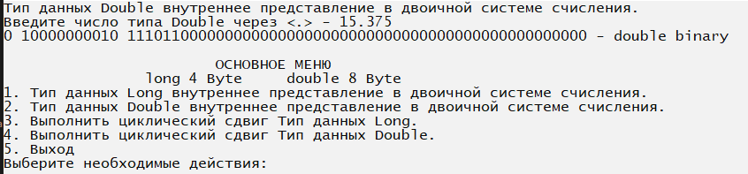

Рисунок 10 Пример представления числа типа данных double.

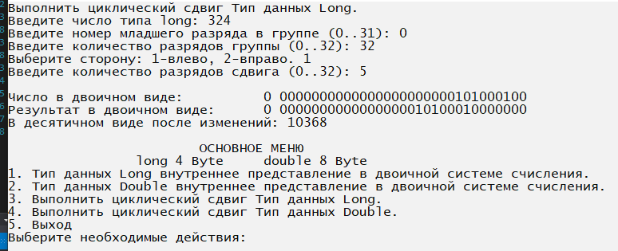

Рисунок 11 Выполнение циклического сдвига long.

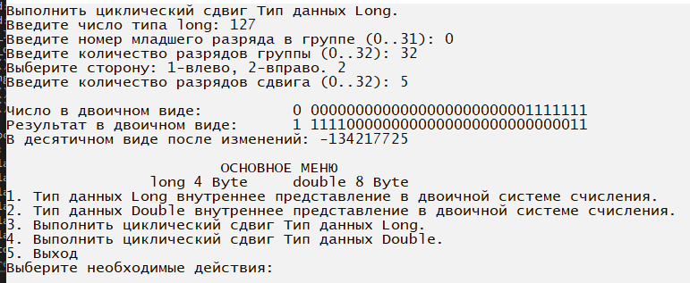

Рисунок 12 Выполнение циклического сдвига long

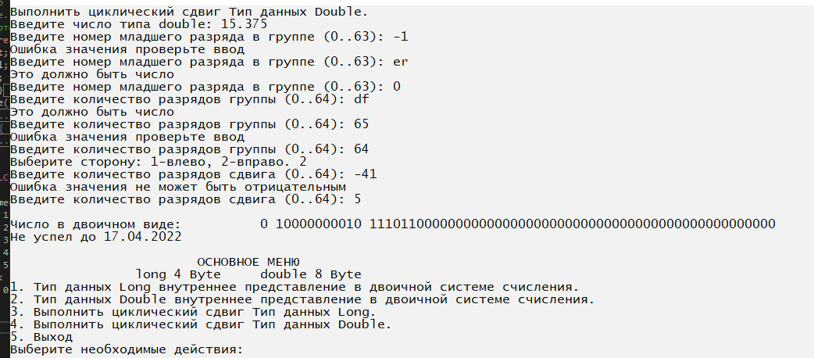

Рисунок 13 Выполнение циклического сдвига Double

Циклический сдвиг типа данных double не реализован, не успел до 17.04.2022.

https://github.com/Aleksey-app/Computers-and-system.git

### **Приложение А**

### **Полный код программы**

// Comp_sys.cpp

//long и double. Выполнить циклический сдвиг в заданную пользователем сторону на заданное количество разрядов в пределах определённой группы разрядов,

//количество которых и номер старшего разряда в группе задаются с клавиатуры

#include <iostream>

using std::cout;

using std::endl;

using std::cin;

void num_long()

{

long a;

unsigned long mask = 1 << 31;

while (true)

{

cout << "Введите число типа long - ";

cin >> a;

if (cin.fail())

{

cout << "Это должно быть число" << endl;

cin.clear();

cin.ignore(32767, '\n');

continue;

}

else break;

}

for (int i = 0; i <= 31; i++) {

if (i == 1) {

cout << " ";

}

putchar(a & mask ? '1' : '0');

mask >>= 1;

}

cout << " - long binary" << endl;

}

void num_double()

{

union {

long int tool[2];

double num;

};

unsigned int two = 1 << 31;

while (true)

{

cout << "Введите число типа Double через <.> - ";

cin >> num;

if (cin.fail())

{

cout << "Это должно быть число" << endl;

cin.clear();

cin.ignore(32767, '\n');

continue;

}

else break;

}

for (int i = 0; i <= 31; i++) {

if (i == 1 || i == 12) {

cout << " ";

}

putchar(tool[1] & two ? '1' : '0');

tool[1] <<= 1;

}

for (int j = 0; j <= 31; j++) {

putchar(tool[0] & two ? '1' : '0');

tool[0] <<= 1;

}

cout << " - double binary" << endl;

}

int menu()

{

cout << endl << "\t" << "\t" << "\t" << "ОСНОВНОЕ МЕНЮ" << endl;

cout << "\t" << "\t" << "long " << sizeof(long) << " Byte" << "\t" << "double " << sizeof(double) << " Byte" << endl;

cout << "1. Тип данных Long внутреннее представление в двоичной системе счисления.\n";

cout << "2. Тип данных Double внутреннее представление в двоичной системе счисления.\n";

cout << "3. Выполнить циклический сдвиг Тип данных Long.\n";

cout << "4. Выполнить циклический сдвиг Тип данных Double.\n";

cout << "5. Выход" << endl;

unsigned qwe = 0;

while (true)

{

cout << "Выберите необходимые действия:" << endl;

cin >> qwe;

if (cin.fail())

{

cout << "Это должно быть число" << endl;

cin.clear();

cin.ignore(32767, '\n');

continue;

}

if (qwe == 0)

{

cout << " Значение должно быть больше 0" << endl;

continue;

}

if (qwe > 5)

{

cout << " Возможное значение <В диапозоне от 1-3>" << endl;

continue;

}

else break;

}

system("cls");

return qwe;

}

void change() {

long num;

unsigned low, count; //номер младшего разряда, количество разрядов группы

int side, dist; //сторона сдвига, кол-во разрядов сдвига

int i; //номер разряда

long result = 0; //результат - число

while (true)

{

cout << "Введите число типа long: ";

cin >> num;

if (cin.fail())

{

cout << "Это должно быть число" << endl;

cin.clear();

cin.ignore(32767, '\n');

continue;

}

else break;

}

while (true) {

cout << "Введите номер младшего разряда в группе (0..31): ";

cin >> low;

if (cin.fail()) {

cout << "Это должно быть число" << endl;

cin.clear();

cin.ignore(32767, '\n');

continue;

}

if (low > 31) {

cout << "Ошибка значения проверьте ввод" << endl;

cin.clear();

cin.ignore(32767, '\n');

continue;

}

else break;

}

while (true) {

cout << "Введите количество разрядов группы (0..32): ";

cin >> count;

if (cin.fail()) {

cout << "Это должно быть число" << endl;

cin.clear();

cin.ignore(32767, '\n');

continue;

}

if (count < 0) {

cout << "Ошибка значения проверьте ввод" << endl;

cin.clear();

cin.ignore(32767, '\n');

continue;

}

if (low + count > 32) {

cout << "Ошибка значения проверьте ввод" << endl;

cin.clear();

cin.ignore(32767, '\n');

continue;

}

else break;

}

do {

cout << "Выберите сторону: 1-влево, 2-вправо. ";

cin >> side;

if (cin.fail()) {

cout << "Это должно быть число" << endl;

cin.clear();

cin.ignore(32767, '\n');

}

} while (side != 1 && side != 2);

while (true) {

cout << "Введите количество разрядов сдвига (0..32): ";

cin >> dist;

if (cin.fail()) {

cout << "Это должно быть число" << endl;

cin.clear();

cin.ignore(32767, '\n');

continue;

}

if (dist > 32) {

cout << "Ошибка значения проверьте ввод" << endl;

cin.clear();

cin.ignore(32767, '\n');

continue;

}

if (dist < 0) {

cout << "Ошибка значения не может быть отрицательным " << endl;

cin.clear();

cin.ignore(32767, '\n');

continue;

}

else break;

}

if (side == 2) dist = count - dist;

cout << endl;

cout << "Число в двоичном виде: \t";

unsigned long mask = 1 << 31;

for (int i = 0; i <= 31; i++) {

if (i == 1) {

cout << " ";

}

putchar(num & mask ? '1' : '0');

mask >>= 1;

}

cout << endl;

for (i = 0; i <= 31; i++) {

int k = i;

if (i >= low && i < low + count)

k = (((i - low) + dist) % count) + low;

if (num&(1 << i))

result += (1 << k);

}

cout << "Результат в двоичном виде: \t";

for (i = 31; i >= 0; i--) {

if (i == 30) {

cout << " ";

}

printf("%u", (result >> i) & 1);

}

cout << endl;

cout <<"В десятичном виде после изменений: "<< result << endl;

}

void end() {

union {

long int tool[2];

double num;

};

unsigned low, count; //номер младшего разряда, количество разрядов группы

int side, dist; //сторона сдвига, кол-во разрядов сдвига

int i; //номер разряда

double result; //результат - десятичное число

while (true)

{

cout << "Введите число типа double: ";

cin >> num;

if (cin.fail())

{

cout << "Это должно быть число" << endl;

cin.clear();

cin.ignore(32767, '\n');

continue;

}

else break;

}

while (true) {

cout << "Введите номер младшего разряда в группе (0..63): ";

cin >> low;

if (cin.fail()) {

cout << "Это должно быть число" << endl;

cin.clear();

cin.ignore(32767, '\n');

continue;

}

if (low > 63) {

cout << "Ошибка значения проверьте ввод" << endl;

cin.clear();

cin.ignore(32767, '\n');

continue;

}

else break;

}

while (true) {

cout << "Введите количество разрядов группы (0..64): ";

cin >> count;

if (cin.fail()) {

cout << "Это должно быть число" << endl;

cin.clear();

cin.ignore(32767, '\n');

continue;

}

if (count < 0) {

cout << "Ошибка значения проверьте ввод" << endl;

cin.clear();

cin.ignore(32767, '\n');

continue;

}

if (low + count > 64) {

cout << "Ошибка значения проверьте ввод" << endl;

cin.clear();

cin.ignore(32767, '\n');

continue;

}

else break;

}

do {

cout << "Выберите сторону: 1-влево, 2-вправо. ";

cin >> side;

if (cin.fail()) {

cout << "Это должно быть число" << endl;

cin.clear();

cin.ignore(32767, '\n');

}

} while (side != 1 && side != 2);

while (true) {

cout << "Введите количество разрядов сдвига (0..64): ";

cin >> dist;

if (cin.fail()) {

cout << "Это должно быть число" << endl;

cin.clear();

cin.ignore(32767, '\n');

continue;

}

if (dist > 64) {

cout << "Ошибка значения проверьте ввод" << endl;

cin.clear();

cin.ignore(32767, '\n');

continue;

}

if (dist < 0) {

cout << "Ошибка значения не может быть отрицательным " << endl;

cin.clear();

cin.ignore(32767, '\n');

continue;

}

else break;

}

if (side == 2) dist = count - dist;

cout << endl;

cout << "Число в двоичном виде: \t";

unsigned int two = 1 << 31;

for (int i = 0; i <= 31; i++) {

if (i == 1 || i == 12) {

cout << " ";

}

putchar(tool[1] & two ? '1' : '0');

tool[1] <<= 1;

}

for (int j = 0; j <= 31; j++) {

putchar(tool[0] & two ? '1' : '0');

tool[0] <<= 1;

}

cout << endl;

cout << "Не успел до 17.04.2022" << endl;

}

int main()

{

setlocale(LC_ALL, "Russian");

Mem1:

int lab = menu();

if (lab == 1) {

cout << "Тип данных Long внутреннее представление в двоичной системе счисления.\n";

num_long();

goto Mem1;

}

if (lab == 2) {

cout << "Тип данных Double внутреннее представление в двоичной системе счисления.\n";

num_double();

goto Mem1;

}

if (lab == 3) {

cout << "Выполнить циклический сдвиг Тип данных Long." << endl;

change();

goto Mem1;

}

if (lab == 4) {

cout << "Выполнить циклический сдвиг Тип данных Double." << endl;

end();

goto Mem1;

}

if (lab == 5) {

cout << "\n GEME OVER \n";

return 0;

}

return 0;

}